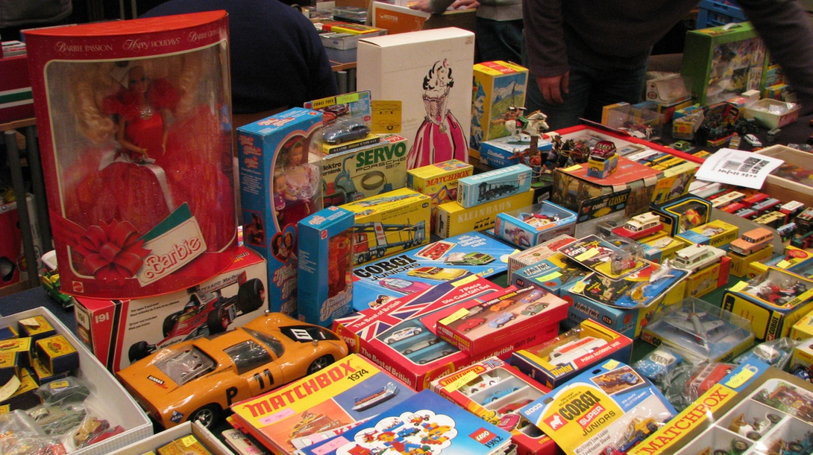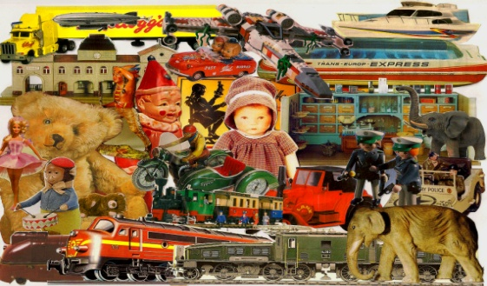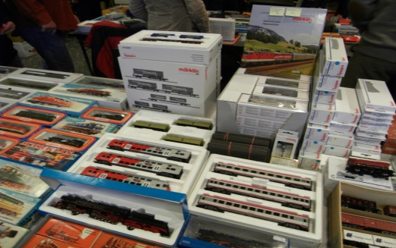

Verkauf &Tausch Einkauf & Plausch,
vieles für Spieler – Sammler – Kinder & Bastler
TERMINE 2020

Die SPIELZEUGBÖRSE Wien – Liesing

HAUS der BEGEGNUNG 1230 WIEN, LIESINGER PLATZ 3

So. 01. März 2020 9.00 – 12.30 Uhr EINTRITT FREI!
So. 05. April 2020 9.00 – 12.30 Uhr EINTRITT FREI!
So. 03. Mai 2020 9.00 – 12.30 Uhr EINTRITT FREI!
So. 07. Juni 2020 9.00 – 12.30 Uhr EINTRITT FREI!
So. 06. Sept. 2020 9.00 – 12.30 Uhr EINTRITT FREI!
So. 04. Okt. 2020 9.00 – 12.30 Uhr EINTRITT FREI!
So. 08. Nov. 2020 9.00 – 12.30 Uhr EINTRITT FREI!
So. 06. Dez. 2020 9.00 – 12.30 Uhr EINTRITT FREI!

LINZER Modelleisenbahn & Spielzeugmarkt

VOLKSHAUS DORNACH 4040 LINZ, Niedermayrweg 7

So. 29. März 2020 9.00 – 12.30 Uhr EINTRITT FREI!
So. 29. Nov. 2020 9.00 – 12.30 Uhr EINTRITT FREI!

Mehr Info auf www.moba-gmbh.at

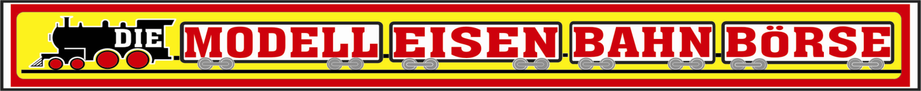

AN & VERKAUF von MODELLEISENBAHNEN
A - 8020 GRAZ, LAZARETTGASSE 13

Ankauf von Modelleisenbahnen ÖSTERREICHWEIT

0043 (0)699 1211 5577
moba@austria-boersen.at

MOBA Veranstaltungs GmbH, ATU58086500

